Contenido

Primeros pasos 2

Cree anuncios y campañas 2

Maneje sus anuncios 4

Cree sus productos 5

Controle su rendimiento 7

Configuración de cuenta 9

# Primeros pasos

## Cree anuncios y campañas

**Cómo crear una campaña**

Debe crear, al menos, una campaña antes de empezar a asignar anuncios en su cuenta. Aquí le mostramos cómo crear una campaña y elegir la configuración de su campaña:

Acceda a su cuenta de Optical Marketing en <http://www.opticalmarketing.com.ar/>

Si es su primera campaña, haga clic en "Nueva campaña".

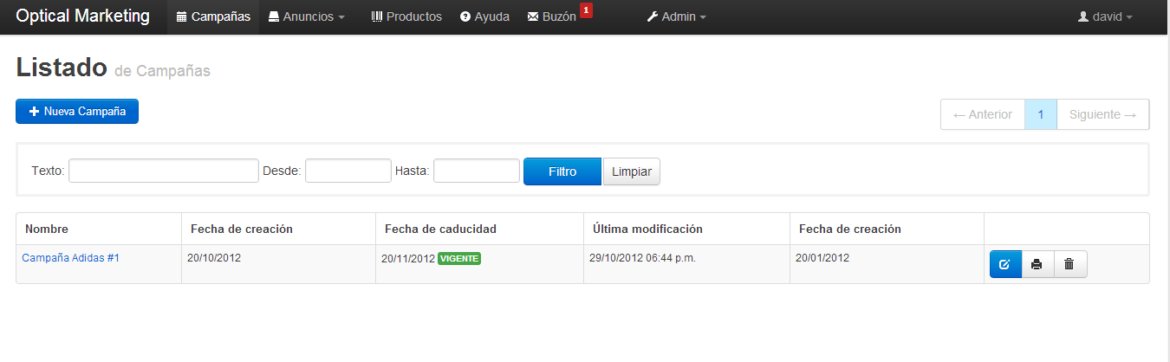

**Campañas**

Se abrirá la página "Nueva Campaña".

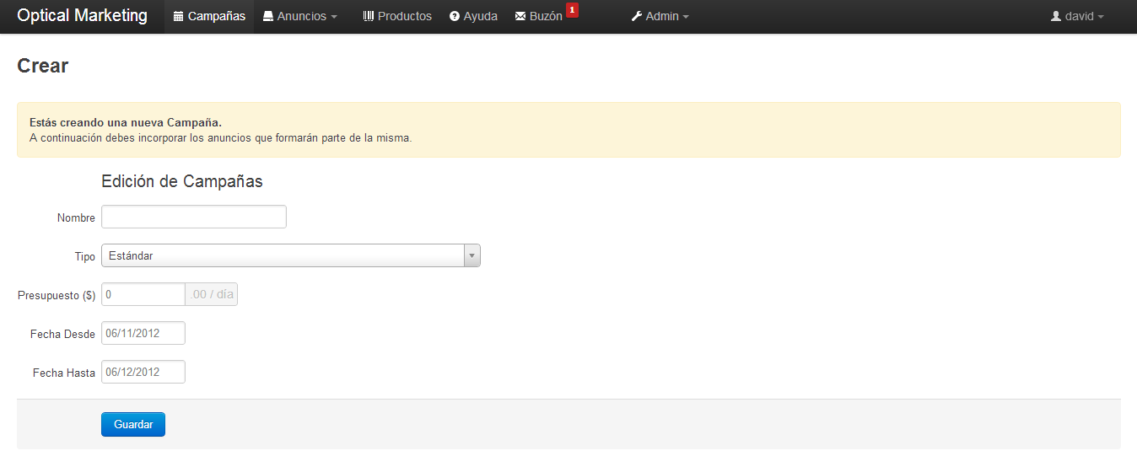

**Nueva Campaña**

Primero, asigne un nombre a su campaña y elija el tipo de campaña. Aunque Optical Marketing indica un nombre de campaña predeterminado, le sugerimos que elija un nombre que describa claramente el tema de la campaña para que pueda encontrarla fácilmente en su cuenta. Sus clientes no pueden ver el nombre de la campaña.

Luego, elija el presupuesto que desea asignar, la fecha de comienzo y finalización de la campaña. El tipo de campaña determina la configuración que le mostraremos cuando cree o modifique su campaña (por ejemplo, la configuración de presupuesto), adapta la configuración de la campaña de tal forma que sea apropiada para sus objetivos y elimina las funciones no relacionadas.

Cuando haya elegido todos los parámetros de configuración, haga clic en "Guardar".

A continuación, debes agregar los anuncios, previamente creados, que formarán parte de la campaña.

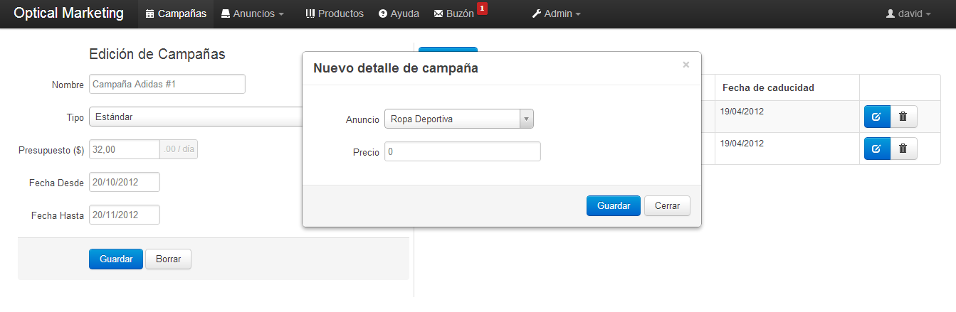

**Edición de Campañas**

Es posible editar cada detalle de campaña para actualizar el anuncio correspondiente. Además es posible dar de baja a los anuncios que ya no sean relevantes para la campaña.

## Maneje sus anuncios

**Cómo crear un anuncio**

Debe crear, al menos, un anuncio antes de crear su primera campaña vigente. Esto es así, porque su campaña estará formada por un grupo de anuncios. Aquí le mostramos cómo:

Haga clic en "Nuevo".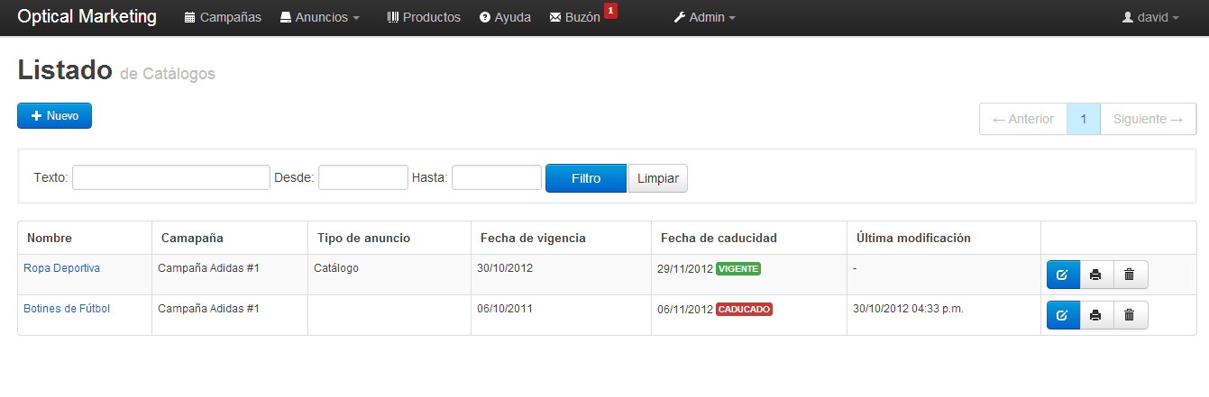Desde la pestaña de “Anuncios”, puede obtener el listado de anuncios activos, presentes en campañas vigentes, así como anuncios de campañas pasadas.

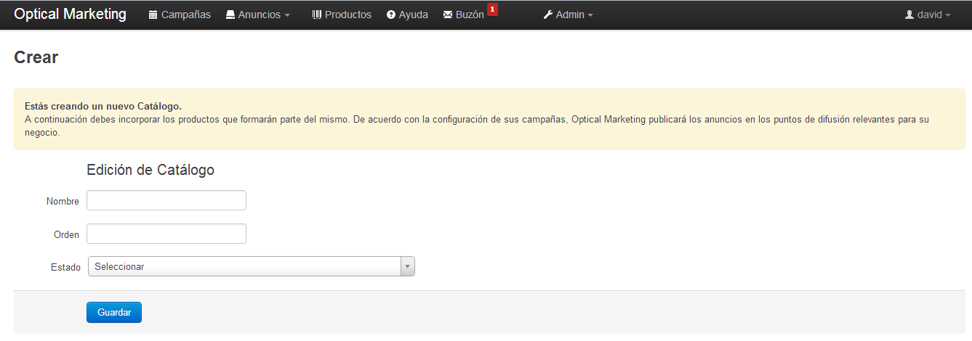

**Anuncios**

Se abrirá la página "Nueva Catálogo".

**Nuevo Catálogo**

Primero, debe asignarlo un nombre a su anuncio. Aunque Optical Marketing indica un nombre de catálogo predeterminado, le sugerimos que elija un nombre representativo para la categoría de productos que formarán parte del mismo. Sus potenciales clientes podrán ver el nombre de su catálogo.

Luego debe asignarle un tipo de orden, es decir, el tipo de ordenamiento que seguirá el catálogo a la hora de ser mostrado en interacción con sus potenciales clientes.

Finalmente, elija el estado del catálogo, para definir si será susceptible de formar parte de una campaña inmediatamente o a futuro.

Cuando haya elegido todos los parámetros de configuración, haga clic en "Guardar".

Agregar “Productos” al catálogo.

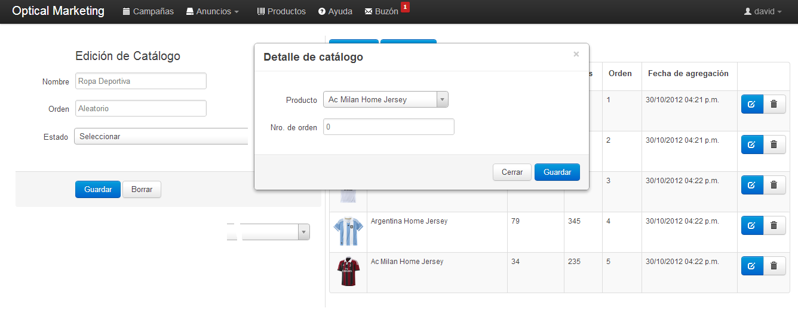

**Agregar Producto**

## Cree sus productos

**Cómo crear un nuevo producto**

Debe crear los productos que formarán parte de cada uno de los anuncios que asignará a su campaña vigente. Aquí le mostramos cómo debe hacerlo:

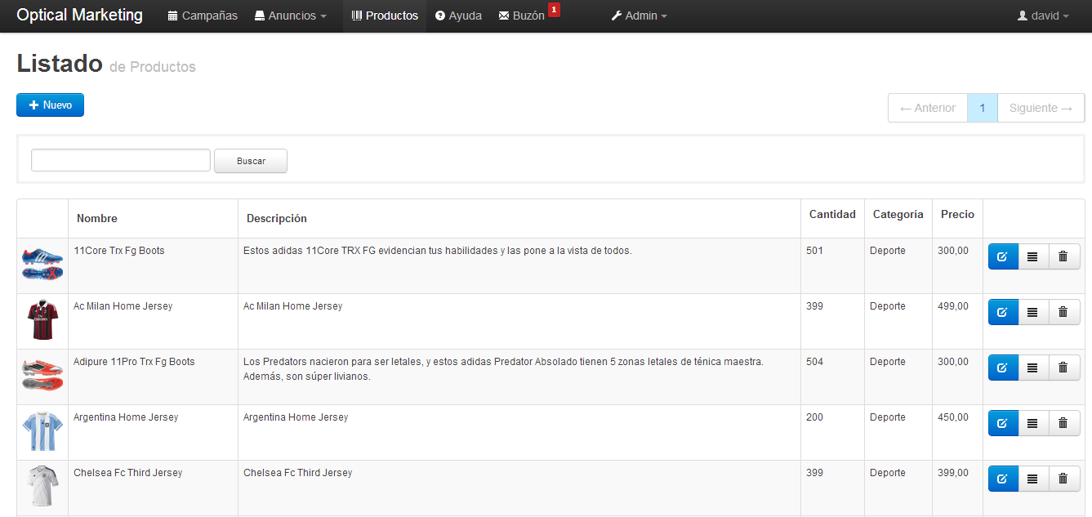

**Productos**

En esta sección puede administrar sus productos. Cada producto puede ser editado, dado de baja o consultado en sus detalles e información adicional.

Se abrirá la página "Nuevo Producto”.

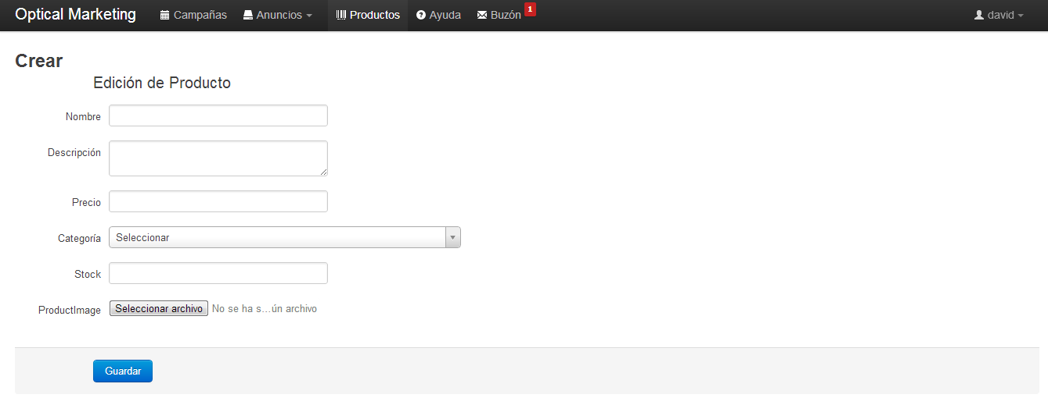

**Nuevo Producto**

Primero, asigne un nombre a su producto, una descripción que sea significativa. Debe tener en cuenta de éste nombre será el que se muestre a sus potenciales clientes. Asimismo, la descripción será la que se despliegue cuando se esté interactuando con su anuncio.

Luego, elija la categoría del producto. Esta categoría será útil para que Optical Marketing pueda mostrar sus anuncios en escenarios relevantes.

Es importante el tamaño y el tipo de imagen que seleccione para su producto. El tamaño recomendado es de 1280x1024 como mínimo. Tenga en cuenta que esta imagen es mostrada a sus potenciales clientes en resoluciones realmente grandes. Además, el tipo deberá ser ‘jpg’, ‘jpeg’ o ‘png’, debido a la compatibilidad estándar de estos formatos.

Cuando haya elegido todos los parámetros de configuración, haga clic en "Guardar".

Por supuesto también es posible editar cada producto, ya sea para actualizar su información o su imagen.

## Controle su rendimiento

**Retorno de la inversión (ROI)**

Cuando usa Optical Marketing para aumentar las conversiones, como ventas, clientes potenciales, es recomendable medir el retorno de la inversión (ROI). Al conocer su ROI, se asegurará de que el dinero que invierta en anuncios de Optical Marketing se aproveche bien: buenas ganancias para su empresa.

**¿Qué es el ROI?**

El ROI es la proporción entre sus ganancias y sus costos, y el método exacto que use para calcularlo dependerá de los objetivos de su campaña. Por ejemplo, una inversión de $1.000), que genera ingresos de $1.200, le brinda ganancias de $200. Luego, puede calcular el ROI como ((1.200 - 1.000)/1.000) o un 20%. Generalmente, es la métrica más importante para los anunciantes porque se basa en sus objetivos publicitarios específicos y muestra el efecto real que sus esfuerzos publicitarios tienen en su empresa.

**Qué importancia tiene el ROI**

Al calcular el ROI, puede saber cuánto dinero obtiene a partir de la publicación de anuncios con Optical Marketing. Puede utilizar el ROI para decidir cómo invertir su presupuesto. Por ejemplo, si detecta que cierta campaña genera un ROI más alto que otras, puede asignar más dinero de su presupuesto a la campaña exitosa y menos a las campañas que no tienen tan buen rendimiento. También puede usar la información para mejorar el rendimiento de las campañas que tienen menos éxito.

Dicho lo anterior, es importante dar un vistazo a la página principal de bienvenida de la administración de Optical Marketing.

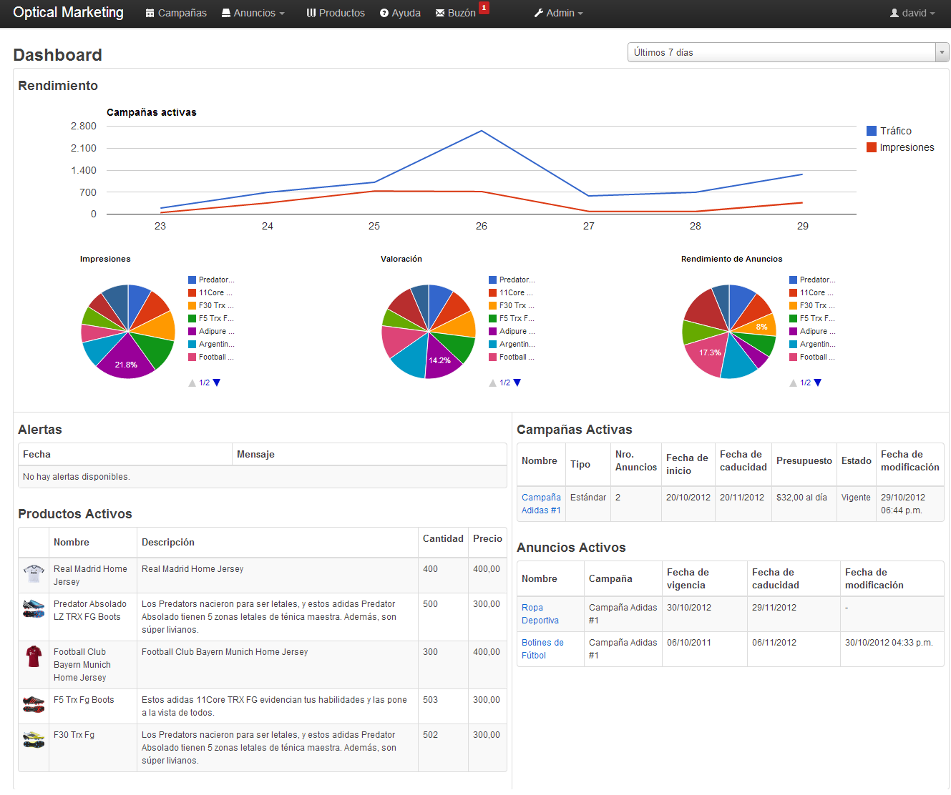

Posee una vista rápida de los valores más importantes como:

* Rendimiento de las campañas
* Rendimiento de los anuncios
* Productos relevantes
* Alertas de presupuesto
* Campañas vigentes
* Anuncios vigentes

## Configuración de cuenta

**Datos de cuenta**

Puede realizar cambios solo en su cuenta de Optical Marketing, una vez dado de alta, por ejemplo el nombre y apellido del representante o persona de contacto, email nombre, dirección, ciudad y código postal de la empresa o inclusive el teléfono. Sin embargo, hay un elemento que no puede cambiar en su cuenta de Optical Marketing y es la moneda.

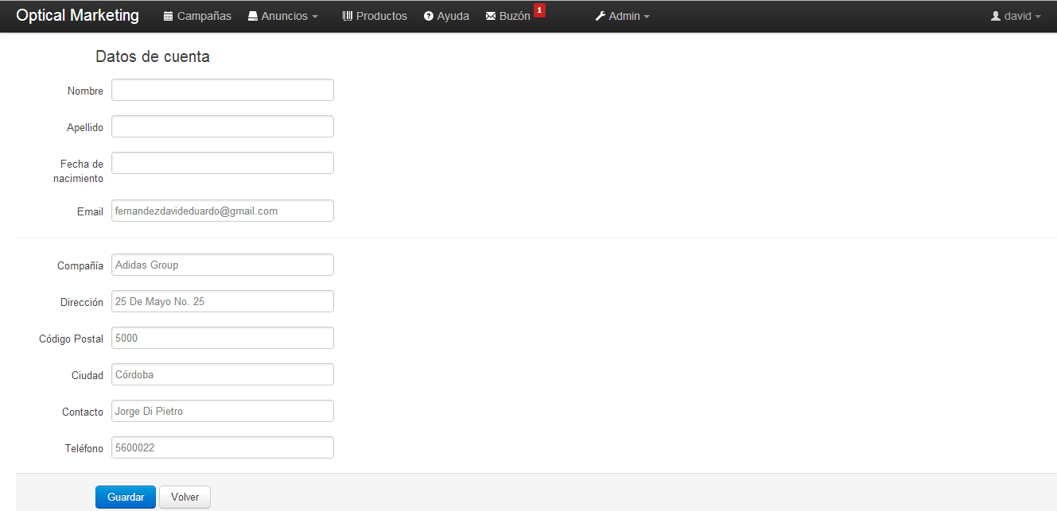

**Actualizar contraseña**

Por cuestiones de seguridad puede actualizar su contraseña cuando lo desee, siempre que cumpla con los requerimientos mínimos de seguridad que exige Optical Marketing, es decir, una contraseña alfanumérica con no menos de 8 caracteres y con al menos un carácter en mayúscula.

